BUDMA 2019 zaprezentuje m.in.:
SALON STOLARKI BUDOWLANEJ
- okna
- drzwi
- bramy, ogrodzenia, automatyka
SALON MASZYN, NARZĘDZI I WYPOSAŻENIA PLACU BUDOWY  - maszyny budowlane  - narzędzia i sprzęt pomocniczy  - szalunki, deskowania i rusztowania  - pawilony i kontenery  - toalety przenośne, kontenery sanitarne | 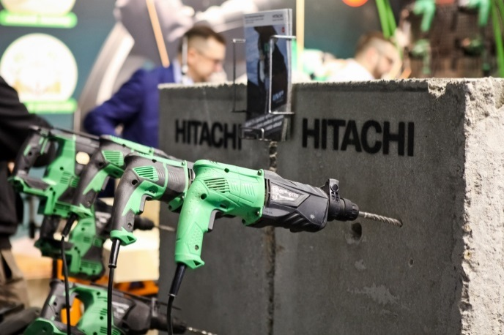
SALON DACHÓW I KONSTRUKCJI BUDOWLANYCH  - pokrycia dachowe  - akcesoria dachowe  - systemy izolacji dachowej  - systemy odwodnienia  - osprzęt dekarski  - tarcica  - maszyny do obróbki blach  - wyroby metalowe i elementy mocujące | 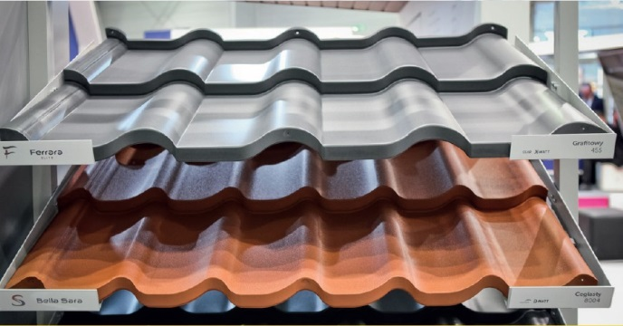
SALON PODŁÓG I WYKOŃCZENIA WNĘTRZ  - systemy wykończeniowe  - schody  - podłogi  - łazienka i wellness  - chemia budowlana | 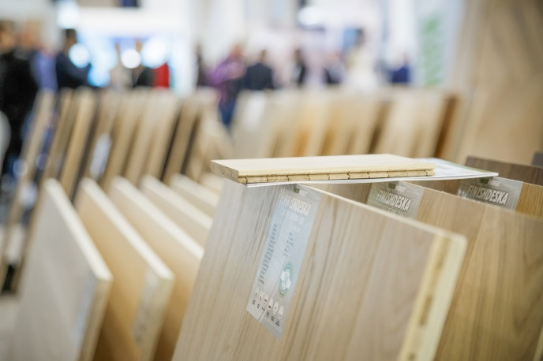
SALON ŚCIAN, STROPÓW I POSADZEK  - prace gruntowe  - elementy ścienne  - systemy kominowe  - elewacje  - systemy dociepleń i termorenowacji  - stropy, posadzki | 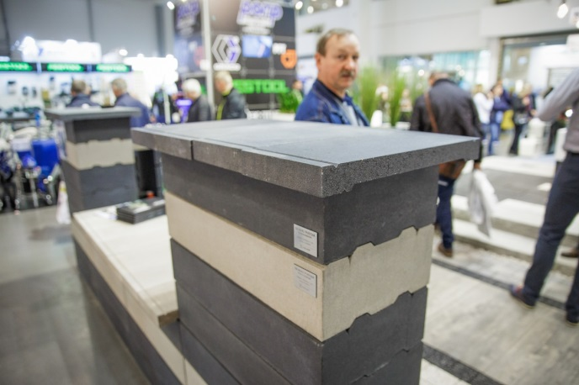

Przyszłorocznej BUDMIE towarzyszyć będą tym razem targi WINDOOR-TECH, Targi Maszyn, Narzędzi i Komponentów do Produkcji Okien, Drzwi, Bram i Fasad.
Międzynarodowe Targi Budownictwa i Architektury BUDMA, 12-15 lutego 2019, Poznań.

